新 书 推 荐

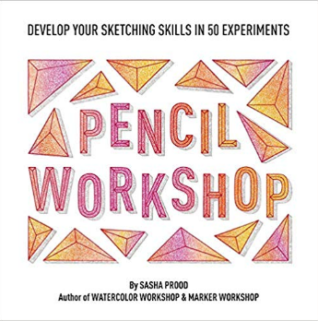
中文书名：《铅笔工作坊（素描指导）：在50个实验中发展你的素描技能》
英文书名：Pencil Workshop (Guided Sketchbook): Develop Your Sketching Skills in 50 Experiments
作 者：Sasha Prood
出 版 社：Abrams
代理公司：ANA/Jessica Wu
页 数：176页
出版时间：2020年2月
代理地区：中国大陆
审读资料：电子稿
类 型：时尚生活/绘画

内容简介：

一根普通的铅笔----最容易买到也最便宜的艺术用品----从来没有产生过如此令人兴奋和复杂的效果。在《铅笔工作坊》一书中，既是作家也是艺术家的才女萨莎·普罗德（Sasha Prood）用石墨、彩色和水彩铅笔给素描带来了实验感和乐趣。通过50个不同的实验，您将学习传统的技术，如渲染、勾线、点画等技法；通过创建组合，发展你的技能；试试用调和笔和水溶性铅笔达到的独特效果。这本绘画指导书设计独特，使您有空间用铅笔模仿，并直接画在作者例子的页面旁边。《铅笔工作坊》提供了一切满足你探索的需要，满满都是多才多艺的无限媒介的创造潜力！
卖点：
1.一本通俗易懂的速写本，鼓励艺术家在书中直接尝试艺术用品和技巧，旁边就是作者的例子和练习的地方。
2.这本书教法酷毙了，简直是当代铅笔的艺术，充满了石墨、彩色、水彩和其他类型的铅笔意想不到的技术。
3.《铅笔工作坊》是所有技能水平的完美之选，它将帮助初出茅庐的艺术家更深入地理解这种简单的材料，从而创作出壮观的作品。

作者简介：

萨莎·普罗德（Sasha Prood）是纽约布鲁克林的一位插画家和平面设计师。她著有《水彩工作坊》和《马克笔工作坊》。她的作品曾出现在书籍、杂志和博客上，包括《世界时装之苑》杂志、Apartment Therapy居家网络平台和Oh Joy! 网络平台。

谢谢您的阅读！

请将反馈信息发至：吴伊裴（Jessica Wu）
安德鲁·纳伯格联合国际有限公司北京代表处
北京市海淀区中关村大街甲59号中国人民大学文化大厦1705室
邮编：100872
电话：010-82449901
传真：010-82504200
Email：jessica@nurnberg.com.cn
网址：http://www.nurnberg.com.cn
微博：http://weibo.com/nurnberg
豆瓣小站：http://site.douban.com/110577/

